Отчет по воспитательной работе за 2019-2020 учебный год

Приоритетными направлениями воспитательной работы со студентами в 2019-2020 учебном году стали следующие:

1) поддержка студенческих инициатив, развитие добровольчества и лидерства;
2) формирование гражданского самосознания, патриотизма, вовлечение студентов в общественно-значимые мероприятия;
3) организация мероприятий, способствующих профессиональному самоопределению студентов;
4) спортивно-массовая и физкультурно-оздоровительная работа;
5) создание условий для раскрытия творческого потенциала;
6) социальная поддержка;
7) формирование положительного имиджа вуза.

1. На поддержку студенческих инициатив, развитие у студентов лидерских качеств были направлены следующие мероприятия:

 | 2 сентября | День знаний | Участие 500 первокурсников, организация выставки
 | со 2 по 6 сентября | Конкурс для кураторов ШАП «Дай пять» | 55 участников подали заявки, 20 были отобраны
 | 13-15 сентября | Школа актива первокурсников | Участие 100 студентов
 | с 23 по 30 октября | Мастер-классы студентам от студентов | Общий охват более 100 студентов
 | 22 ноября | Юбилей студенческого клуба - 35 лет | Участие выпускников последних 20 лет
 | 17 декабря | Ректорский бал ЧГПУ им. И.Я. Яковлева | участие 120 студентов университета
 | 18 декабря | Городской конкурс "Снегурочка 2019" | Участие Фоминой Таисии студентки ФДиКПиП
 | 25 января | День российского студенчества | Участие более 100 чел.
 | 29 января | V ежегодный конкурс "Студент года" | Подано более 80 заявок
 | 14 февраля | Акции, посвященные Дню влюблённых | Участие студентов всех факультетов
 | 28 февраля | Межфакультетский конкурс «Мистер и Мисс ЧГПУ» | Участие всех факультетов, «Мисс ЧГПУ» и «Мистер ЧГПУ» стали студенты ФЕО
 | с 24 по 30 апреля | Первокурсник года | 28 заявок, 24 студента прошли 5 конкурсных испытаний
 | 25 апреля | Неделя духовно-нравственного развития | Прошла онлайн, результат - интересные посты в соц. сетях
 | 9 мая | День победы | Онлайн мероприятие
 | c 15 июня по 1 июля | Штаб волонтёров конституции ЧГПУ | Обзвон граждан пенсионного возраста, организация волонтёров на информационных точках
 | 7 июля | Межрегиональный молодёжный образовательный форум «МолГород-2019» | участие 104 студентов ЧГПУ им. И.Я. Яковлева в качестве участников и организаторов
 | Ежемесячно | акции по сбору пластиковых бутылок «Мыслями меняем мир» | Участие студентов всех факультетов

Победы студенческого конгресса:
- Лауреат 3 степени Российской Национальной премии "Студент года-2019" в номинации "Творческий клуб года" г. Ростов-на-Дону, ноябрь 2019 г.
- Руководитель Штаба студенческих трудовых отрядов ЧГПУ им. И.Я Яковлева Ирина Тимофеева – лучший вожатый Приволжского федерального округа.
- Победа в номинации «Лучший студенческий совет (совет обучающихся) образовательных организаций высшего образования» V ежегодного городского конкурса «Мы - будущее города Чебоксары».
- Победа регионального этапа Российской национальной премии "Студент года-2019" в номинации "Творческий клуб года" среди образовательных организаций высшего образования.
- Победа в городском молодёжном квесте "Чапаев" 2019 г.
- Победители в номинации «Здоровый образ жизни» конкурса социальной рекламы от организации «Здоровый Город».

Новым направлением в организации студенческого самоуправления стала организация мастер-классов "Студентам от студентов", проводимых в Центре коллективной работы. Благодаря участию во всероссийских мероприятиях, активисты, получая багаж знаний, делятся опытом и обучают в режиме студент-студенту.
Сведения об участии студентов в форумах, слетах, школах актива:
- Студенты ЧГПУ им. И.Я. Яковлева, активисты Студенческого конгресса вуза Ангелина Герих, Сергей Григорьев, Татьяна Ильина и Наталья Рахманова стали участниками 84 смены Всероссийской школы студенческого самоуправления «Лидер 21 века» (сентябрь 2019, Ростовская область);
- Студенты ЧГПУ Диляра Вахитова и Анна Вициенко – участники слета лидеров и представителей Национальной лиги студенческих клубов (22-26 октября 2019, Ярославль);
- Студентка ЧГПУ Диана Ильметова – участница образовательного форума «Студенческие наставники и тьюторы» (24 по 26 октября 2019, Республика Коми);
- Студенты ЧГПУ приняли участие в фестивале «Единая семья народов России» (4 ноября 2019, Чебоксары);
- Студентка ЧГПУ Екатерина Силерова – дипломант I степени XVII Всероссийского молодежного конкурса научно-исследовательских и творческих работ;
- Студенты ЧГПУ – участники молодежного форума «NEO – Промыслы» 9-16 ноября 2019, Санкт-Петербург). Участниками форума стали студенты технолого-экономического факультета ЧГПУ им. И.Я. Яковлева Анастасия Петрова и Кристина Бычкова, которые являются представителями коллектива «Салампи»;
- Студент ЧГПУ Дмитрий Евдокимов представил Чувашскую Республику на Всероссийском конкурсе молодежных проектов «Вожатые России» (27 - 30 ноября 2019, Екатеринбург);
- Студенты ЧГПУ Екатерина Абржина (ФИУиП), Даниил Киргизов (ТЭФ), Анна Яковлева (ФИУиП), Валерия Егорова (ФДиКПиП) приняли участие в Международном форуме добровольцев (5 декабря 2019, Сочи);
- Студенты ЧГПУ – координаторы Всероссийского форума молодых деятелей культуры и искусств «Таврида» и Фестиваля творческих сообществ «Таврида – АРТ» (июль-октябрь 2020, Крым);
- Диляра Вахитова – резидент региональной команды арт-кластера «Таврида». С 4 по 7 марта в Москве прошла встреча региональной команды арт-кластера «Таврида» в рамках программы кадрового резерва «Резиденты Тавриды»;
- Студентка ЧГПУ Екатерина Абржина – участница второй смены Всероссийского молодежного образовательного форума «Территория смыслов» (июль 2020, Московская область).
В нашем университете 18 студенческих объединений:
1. Совет иностранных студентов
2. Поисковый отряд «Память»
3. Студенческий педагогический отряд «Чердак»
4. Профком обучающихся
5. Волонтерская организация «Корпорация Добра»
6. Студенческий сервисный отряд
7. Школа вожатского мастерства
8. Студенческое научное общество
9. Спортклуб «Патриот»
10. Турклуб "Надежда"
11. Штаб студенческих трудовых отрядов
12. Медиа-центр ЧГПУ «Sтудлайн»
13. Тьюторы ЧГПУ
14. Студенческий отряд правопорядка
15. Студконгресс ЧГПУ
16. Студенческий педагогический отряд «MAXIMUM»
17. Интеллектуальный клуб студентов
18. Студклуб

2. На формирование гражданского самосознания, чувства патриотизма, направлен ряд общественно-значимых мероприятий, проводимых как на уровне университета, так и Чувашской Республики и России.
Студенты ЧГПУ в составе делегации Чувашской Республики приняли участие в VI окружном Слете поисковых отрядов ПФО «Никто не забыт» (3-5 октября 2019, Киров).
Командиру поискового отряда «Память» ЧГПУ им. И.Я. Яковлева Николаю Мясникову присуждено 3 место в номинации «Вклад».
Студентка 4 курса факультета истории, управления и права, боец поискового отряда «Память» Ирина Архипова награждена почетной грамотой депутата Государственной Думы Российской Федерации Ильдара Бикбаева.
Боец поискового отряда «Память» ЧГПУ им. И.Я. Яковлева Ирина Архипова – участница V Всероссийского форума «Молодежь России – Поколению Победителей» (2-5 декабря 2019, Москва), V Всероссийского слета студенческих поисковых отрядов (12-15 марта 2020, Йошкар-Ола).
Благодаря победе проекта «Детективы прошлого» в конкурсном отборе на предоставление грантов Министерством науки и высшего образования Российской Федерации общественная организация «Поисковый отряд «Память» ЧГПУ им. И.Я. Яковлева провела Полевую археологическую школу в Алатырском районе Чувашской Республики.
В главном корпусе ЧГПУ им. И.Я. Яковлева обновлен стенд, посвященный истории Чувашского пединститута в годы Великой Отечественной войны. Этот стенд – итог шестилетней работы бойцов поискового отряда «Память» ЧГПУ им. И.Я. Яковлева с архивными документами. Под руководством командира отряда Н.С. Мясникова поисковики вели уникальную работу в архиве вуза по составлению полного списка работников ЧГПУ – участников Великой Отечественной войны, уточнению их военных биографий, поиску дополнительных данных. Работа по фонду ЧГПУ в архиве ГИА ЧР была организована профессором Л.А. Ефимовым со студентами-историками в рамках выполнения курсовых работ.
Знакомство с историей вуза, его традициями, выдающимися учеными, педагогами происходит во время экскурсий по музеем университета: музею И.Я. Яковлева, музею Материнской славы, музею истории ЧГПУ. По графику музеи посетили все студенты 1-го курса.

3. В целях оказания содействия повышению профессионального мастерства обучающихся в университете в октябре 2019 года в университете состоялся Региональный конкурс профессионального мастерства будущих педагогов «Учитель будущего». Профессиональному самоопределению способствует участие обучающихся в конференциях и конкурсах:
5-9 февраля на базе Пермского государственного национального исследовательского университета (ПГНИУ) прошла VII Урало-Поволжская археологическая конференция студентов и молодых ученых (УПАСК). Чувашскую Республику на УПАСКе представила делегация ЧГПУ им. И.Я. Яковлева в составе двух студентов-историков Григорьева Владимира и Тургановой Анфисы под руководством доцента кафедры отечественной и всеобщей истории Н.С. Мясникова.
Студенты ЧГПУ вернулись с наградами со Всероссийской студенческой олимпиады по педагогике «Форсайт-педагогика» (26-28 февраля 2020, Нижний Новгород):
- диплом I степени – в конкурсе «Ed-Skill: Педагогическая мастерская»;
- диплом I степени – в конкурсе «Team-Lead: Флагман» (Абржина Екатерина);
- диплом III степени – в конкурсе «Ed-Word: Полигистер» (Антонова Елена, Казенова Татьяна);
- диплом III степени – в конкурсе «Ed-Brainpower: Моделируя будущее» (Захарова Олеся).
Команда ЧГПУ приняла участие в работе II Всероссийского педагогического хакатона «Учителя будущего» (21-24 ноября 2019, г. Грозный).
Делегация ЧГПУ приняла участие в работе Российского студенческого педагогического слета (11 декабря 2019, Ярославль). Делегация в составе студентов факультета художественного и музыкального образования Юлии Масловой, Светланы Цветковой, Игоря Гусева, студентки факультета истории, управления и права Тамары Яковлевой; в качестве эксперта участие в слете приняла доцент кафедры педагогики, психологии и философии Елена Гунина.
11-13 октября в Нижнем Новгороде состоялся IX слет студенческих отрядов Приволжского федерального округа, руководитель Штаба СТО ЧГПУ им. И.Я Яковлева Ирина Тимофеева – лучший вожатый Приволжского федерального округа.

4. Спортивно-массовая и физкультурно-оздоровительная работа организована по трем направлениям:
1) организация работы спортивных секций по 14-ти видам спорта: волейбол, фитнес-аэробика, баскетбол, армрестлинг, гиревой спорт, легкая атлетика, футбол, лыжный спорт, настольный теннис, бадминтон, самбо, борьба вольная, мас-рестлинг, плавание (общее количество студентов, занимающихся в спортивных секциях - 282);
2) организация соревнований на уровне университета (Первенство университета по лёгкой атлетике среди первокурсников - 336 участников, по армрестлингу - 48 первокурсников и 62 старших курсов, по гиревому спорту - 59, по волейболу среди девушек -120, по волейболу среди юношей - 100, баскетболу среди девушек - 120, среди юношей - 100, по вольной борьбе -48, по настольному теннису - 38, по плаванию - 36, по футболу - 130, по мас-реслингу - 56, Лыжная эстафета - 32, спортивные соревнования "Если хочешь быть здоров"). Всего приняли участие 1437 чел.
3) участие студентов в соревнованиях различного уровня.

Спортивные достижения 2019-2020 учебного года:
легкая атлетика, спортивная ходьба:
1. Команды ЧГПУ – победители 81-й легкоатлетической эстафеты на призы газеты «Советская Чувашия»: 1 место – в основной группе, 3 место – среди мужских команд
2. Студенты ЧГПУ – призеры «Кросса Нации – 2019» (21 сентября 2019, г. Чебоксары)
Марина Петрова – 3 место в забеге на 4000 м
Александр Васильев – 2 место в забеге на 4000 м,
Евгений Дмитриев – 3 место - в забеге на 4000 м.
3. Студенты ЧГПУ – победители соревнований турнира «Звезды студенческого спорта» (19-20 декабря 2019, г. Москва)
1 место - Елизавета Ошарина (ФФК), прыжки в высоту
2 место – Кристина Яковлева (ФФК), бег на 3000 м
2 место – Михаил Спиридонов (ФМФ), бег на 2000 м с препятствиями
3 место – Михаил Захаров (ФФК), спортивная ходьба на 5000 м.

Самбо:
Студентка 2 курса факультета физической культуры ЧГПУ им. И.Я. Яковлева, мастер спорта России Вера Лоткова стала победительницей IV Кубка Европы по самбо (сентябрь 2019, Карловы Вары, Чехия)
Студентки ЧГПУ – победители Международного турнира «Кубок Президента Республики Татарстан» (октябрь 2019, Казань)
Вера Лоткова (в/к до 52 кг) – 1 место,
Наталия Степанова (в/к до 52 кг) – 3 место,
Регина Миндубаева (в/к до 72 кг) – 3 место.
Студенты ЧГПУ – победители Чемпионата России по самбо (28 февраля – 1 марта 2020, Чебоксары). Студентка 2 курса факультета физической культуры ЧГПУ им. И.Я. Яковлева Вера Лоткова завоевала золотую медаль и стала Чемпионкой России по самбо 2020 года в весовой категории 52 кг, в этой же категории бронзовым призером чемпионата стала студентка 4 курса факультета физической культуры педагогического университета Наталия Степанова.
Студенты ЧГПУ – победители Кубка Чувашии по самбо
- Матякупов Нураддин (ФФК) – 3 место (в/к 57 кг)
- Чураев Антон (ФФК) – 2 место (в/к 62 кг)
- Григорьев Сергей (ППФ) – 3 место (В\К 62 кг)
- Дурдыбаев Ихлас (ФИУиП) – 3 место (в/к +100 кг)
- Никифоров Станислав (ФФК) – 1 место (в/к 74 кг)
Самбисты ЧГПУ – победители и призеры Всероссийских соревнований среди студентов «Энергетика движения» (7 ноября 2019, Москва)
1 место – Вера Лоткова, 2 курс, в/к 56 кг
1 место – Станислав Никифоров, 4 курс, в/к 68 кг
2 место – Наталья Агапова, 1 курс, в/к 52 кг
3 место – Александр Пегасов, 1 курс, в/к 74 кг

5. Студенты ЧГПУ – победители Кубка России по самбо (23-35 ноября, Кстово Нижегородской области)
1 место (в/к 52 кг) – Вера Лоткова, мастер спорта России международного класса;
3 место (в/к 52 кг) – Наталия Степанова, мастер спорта России.

Студенты ЧГПУ – победители Первенства России по самбо (21 января 2020, Кстово Нижегородской области)
Вера Лоткова – 1 место, в/к 52 кг,
Регина Миндубаева – 2 место, в/к 80 кг,
Станислав Никифоров – 3 место, в/к 62 кг.

Студенты ЧГПУ – победители чемпионата и первенства ПФО по самбо (декабрь 2019, Кстово Нижегородской области)
- Наталия Агапова – 1 место, в/к 52 кг,
- Вера Лоткова – 1 место, в/к 56 кг,
- Регина Миндубаева – 1 место, в/к 80 кг,
- Наталия Степанова – 3 место, в/к 56 кг.

Самбисты ЧГПУ успешно выступили на чемпионате Чувашской Республики
1 место – Капустин Илья (82 кг) (м/с), ФФК, 1 курс.
1 место – ДурдыбаевИхлас (+100 кг), ФИУиП, 2 курс.
3 место – Чураев Антон (62 кг) (кмс), ФФК, 1 курс.
3 место – Матвеев Михаил (74 кг), ФФК, 1 курс.
3 место – Жумабаев Агабек (90 кг), ФФК, 3 курс.
3 место – Шихиев Сердар (52 кг), ФИЯ, 3 курс.

вольная борьба:
Студенты ЧГПУ успешно выступили на международном турнире по вольной борьбе (23-26 января, Красноярск)
Студентка ЧГПУ Евгения Захарченко – бронзовый призер первенства мира U23 по спортивной борьбе (28 октября – 3 ноября 2019. Будапешт, Венгрия)
Студентка факультета физической культуры Вероника Чумикова стала победительницей в весовой категории до 57 кг.
Студентка факультета истории, управления и права Евгения Захарченко (в/к до 68 кг) уступила в борьбе за бронзу спортсменке из Монголии.
Студент ЧГПУ Андрей Васильев – серебряный призер Чемпионата Чувашской Республики по вольной борьбе (22 февраля 2020, Чебоксары)
Студенты ЧГПУ – победители открытого турнира по вольной борьбе, посвященного памяти доктора педагогических наук, профессора, первого мастера спорта СССР по вольной борьбе из Чувашии О.А. Маркиянова.(27 февраля 2020)
I место - Васильев Андрей, ФМФ, в/к до 125 кг.
II место - Тихонов Роман, ФФК, в/к до 57 кг.
III место - ОразгельдиевАлланазар, ТЭФ, в/к до 70 кг.
III место - Матвеев Михаил, ФФК, в/к до 74 кг.

Туризм:
Турклуб «Надежда» – победитель республиканского конкурса туристских походов номинации «Категорийные походы» (по итогам республиканского конкурса туристских походов среди обучающихся в зачет IX Туриады Чувашской Республики 2019-2020 учебного года).
Турклуб «Надежда» – сильнейший на первенстве Чувашии по спортивному туризму (14-16 февраля 2020, Чебоксары).

Турклуб «Надежда» – победитель Чемпионата Чувашии по спортивному туризму на горных дистанциях (март 2020).

Студенческий спортивный клуб:
ССК «Патриот» – бронзовый призер финала клубного турнира «Восток vs Запад» (19-22 сентября, Москва)

Баскетболисты ЧГПУ – бронзовые призеры Чемпионата АСБ Чувашии
Команда ЧГПУ – серебряный призер соревнований по регболу среди вузов (23 февраля 2020).
Команда ЧГПУ – победитель соревнований по лыжным гонкам в рамках Универсиады вузов республики (3-4 марта 2020).
Команда ЧГПУ – серебряный призер соревнований по мини-футболу в рамках Универсиады вузов (13 марта 2020)
3 место в традиционном межрегиональном турнире по волейболу среди студенческих команд памяти "Заслуженного учителя РФ" Горбенко В.А.

5. Раскрытию творческого потенциала, воспитанию художественного вкуса способствовали традиционные творческие мероприятия: День знаний, творческий конкурс первокурсников «Перловка», игры КВН между факультетами, Фестиваль дружбы народов, фестиваль "Студенческая весна". Было проведено Юбилейное мероприятие «35 лет Студенческому клубу», которое собрало на сцене выпускников последних 25 лет, в зале находились выпускники вуза с 1969 года.
Одна из важных задач - максимально вовлечь студентов в подготовку командных творческих конкурсов. В этом году по сравнению с прошлым годом количество участников в массовых общеуниверситетских конкурсах увеличилось.
Количество участников творческого конкурса первокурсников «Перловка»:
2017 – 2018 уч. г. - 390 участников
2018 – 2019 уч.г. - 359 участников
2019 – 2020 уч.г. – 454 участников
Количество участников фестиваля-конкурса «Дружба народов»:
2017 – 2018 уч. г. - 312 участников
2018 – 2019 уч.г. - 304 участников
2019 – 2020 уч.г. - 325 участников

Фестиваль "Студенческая весна" проводился в онлайн-формате. Поступило 112 заявок в семи направлениях: «Музыка» – 24, «Хореография» – 11, «Театр» – 22, «Оригинальный жанр» – 1, «Видео» – 14, «Фото» – 33, «75 лет Победы» – 7. Члены жюри каждого направления определили победителей и призеров фестиваля, их оказалось более 40 человек.

В 2019-2020 учебном году функционировало 11 творческих кружков и объединений. В них занималось более 130 студентов.
(в 2018 – 2019 уч.г. работало 12 кружков, 160 участников
в 2017 – 2018 уч.г. работало 24 кружка, более 240 участников).

Победы и участие в республиканских и всероссийских конкурсах и фестивалях:
Театр мод «Королевство снов» - Лауреат 1 степени XI Международного телевизионного конкурса «Национальное достояние» 01-10 мая 2020 г.
Фольклорный ансамбль «Юрай» – диплом 1 степени в номинации «Народное хоровое пение» фестиваля народного творчества «Национальное достояние» г. Казань в Казанском (Приволжском) федеральном университете 22 – 24 ноября 2019 г. (руководитель – профессор Козлова З.А., концертмейстер – Кириллов Э.В.);
Лауреат 1 степени Международного вокальный конкурса «Невская капель-2019», г. Санкт-Петербург;
Гран-При Регионального песенного фестиваля «Дебют-2019,2020», г. Чебоксары
Студенческий клуб ЧГПУ – лауреат III степени в номинации «Творческий клуб года» Российской национальной премии «Студент года – 2019» (С 14 по 18 ноября в Ростове-на-Дону прошел финальный этап Российской национальной премии «Студент года – 2019».)
Студенты ЧГПУ вернулись с наградами с международного конкурса художественного творчества «Пропилеи искусства» (23 ноября 2019, Казань): 1 диплом за первое место, 2 диплома за 2 место, 2 диплома за 3 место.
Студенты ЧГПУ – победители фестиваля «Национальное достояние» (22-24 ноября 2019, Казань): «Народное хоровое пение», диплом I степени – Фольклорный ансамбль «Юрай»; всего 3 диплома за 1 место и 3 диплома за 3 место.
Студенты ЧГПУ – призеры Республиканского фестиваля «Возьмемся за руки, друзья!» (ноябрь 2019, Чебоксары)
Обладателями дипломов III степени фестиваля стали иностранные студенты: Элдор Азадов в номинации «Вокал», ансамбли «Беркут» и «Назенин» в номинации «Хореография».
Ансамбль «Назенин» – участник Х международного фестиваля национальных культур «В этом мире большом» (17-18 декабря 2019, Нижний Новгород).
Вокальные коллективы ЧГПУ успешно выступили на II Международном конкурсе хоров и вокальных ансамблей «Доминанта» (24-26 января 2020, Москва):
-вокально-хоровой ансамбль «Иволга» (руководитель – профессор Медведева И. А., концертмейстер – Хораськина О. А.) – лауреат I степени,
- вокальный ансамбль «Созвучие» (руководитель – доцент Таймасова Р.М., концертмейстер – Хораськина О. А.) – дипломант III степени.
Студенты ЧГПУ – участники международного фестиваля «Альма матер» (25 января 2020, Чебоксары).
Студенты ЧГПУ Александр Григорьев, Екатерина Абржина, Ксения Коккель – участники Всероссийского форума молодых деятелей культуры и искусства «Таврида» и Фестиваля творческих сообществ «Таврида-АРТ» (июль 2020, Крым).

6. Социальная работа ведется по направлениям:
- выплаты социальных стипендий;
- заявления на оказание материальной поддержки;
- выдача компенсаций за проездные студентам;
- профилактика правонарушений и экстремизма среди студентов;
- работа с проживающими в общежитиях;
- работа с иностранными студентами.
В период пандемии особое внимание уделялось работе с проживающими в общежитии иностранными гражданами:
- учет и контроль за проживающими,
- работа по соблюдению студентами профилактических мер,
- организация дежурств и влажных уборок,
- организация термометрии, контроль входа-выхода,
- обеспечение горячим питание проживающих в общежитиях № 4 и № 6,
- обход медицинских работников,
- вовлечение студентов в онлайн мероприятия.

Сведения о количестве проживающих обучающихся в общежитиях.
Учебные года | Общ. №3 | Общ. №4 | Общ. №5 | Итого
2015-2016 | 274 | 545 | 394 | 1213
2016-2017 | 288 | 585 | 353 | 1226
2017-2018 | 272 | 568 | 360 | 1200
2018-2019 | 268 | 604 | 395 | 1267
2019-2020 | 267 | 578 | 344 | 1189

Сведения о количестве проживающих сотрудников и их членов семей в общежитиях.
Учебные года | Общ. №3 | Общ. №4 | Общ. №5 | Итого
2015-2016 | 4 | 1 | 134 | 139
2016-2017 | 3 | 2 | 121 | 126
2017-2018 | 3 | 2 | 125 | 130
2018-2019 | 3 | - | 116 | 119
2019-2020 | 1 | - | 85 | 86

Сведения о проживающих в общежитиях ЧГПУ им. И.Я. Яковлева (на 15 января 2020 г. )
 | Общ. №3 | Общ. №4 | Общ. №5
Общее кол-во студентов | 267 | 578 | 344
Платного отделения | 151 | 336 | 146
Бюджетного отделения | 116 | 242 | 198
СИРОТЫ | 9 | 5 | 8
ИТОГО: 1189 студ.
Из них иностранные студенты | 118 иностр. (из них подг.отд. - 31) | 297 иностр. (из них подг.отд - 3) | 133 иностр. (из них подг.отд- 4)
ИТОГО: 548 иностр.
Студенты РФ | 149 | 281 | 211
ИТОГО: 641 студентов РФ
Сотрудники и преподаватели | - | - | 54
Члены семей сотрудников и преподавателей | - | - | 31
Иные лица | 1 | -
Итого: | 1 | - | 85
ИТОГО:86 чел.

Сведения о численности иностранных обучающихся в общежитиях
 | 2015-2016 учебный год | 2016-2017 учебный год | 2017-2018 учебный год | 2018-2019 учебный год | 2019-2020 учебный год
Общ. №3 | 81 | 76 | 74 | 102 | 118
Общ. №4 | 162 | 200 | 197 | 296 | 297
Общ. №5 | 29 | 60 | 93 | 147 | 133
ИТОГО: | 272 | 336 | 364 | 546 | 548

В 2019-2020 учебном году в вузе обучалось 574 иностранных студента. Из них: Китай – 9, Камерун – 4, Сирия – 3, Египет – 10, Йемен – 2, Иордания – 1, Саудовская Аравия – 1, Узбекистан – 7, Украина – 3, Казахстан – 2, Молдова – 1, Таджикистан – 1, лицо без гражданства – 1, Туркменистана – 529 студента.

Иностранные студенты активно вовлекались в творческие и общественно-значимые мероприятия, выступали на следующих мероприятиях:
- в VI Республиканском фестивале национальных культур «Единая семья народов России»;
- в республиканском конкурсе «Чувашия глазами иностранных студентов» (24 октября - 12 ноября 2019 г.), 1 и 2 места;
3) в фестивале «Дружба народов»;
4) в Республиканском фестивале-конкурсе детского и юношеского национального творчества «Возьмемся за руки, друзья!»;
- в Х международном фестивале национальных культур «В этом мире большом» в Нижегородском государственном лингвистическом университете им. Н.А. Добролюбова;
- В дистанционном конкурсе «Национальное блюдо» среди проживающих в общежитиях ЧГПУ им. И.Я. Яковлева

7. Формирование положительного имиджа вуза

1. Освещение пресс-службой жизнедеятельности вуза в новостной ленте официального сайта ЧГПУ им. И.Я. Яковлева
В течение 2019-2020 учебного года на сайте педагогического университета было выставлено более 1341 публикации (новости и анонсы).
Следует отметить, что увеличился объем новостного контента по сравнению с 2018-2019 учебным годом, в прошлом учебном году было размещено 1069 публикаций.

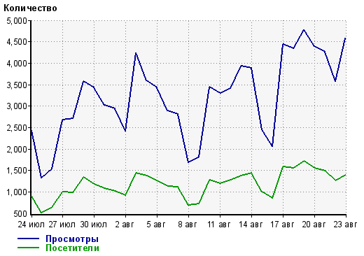

Рисунок 1 – Статистка просмотров и посетителей официального портала вуза
за период июль-август 2020 г.

Многие новости официального портала (за исключением внутренних объявлений) были взяты на Официальный портал органов власти республики www.cap.ru, сайт Министерства образования и молодежной политики Чувашии, Министерства физической культуры и спорта Чувашской Республики, Министерство культуры, по делам национальностей и архивного дела Чувашской Республики, сайт г. Чебоксары с ссылкой на первоисточник (таблица 1).

Таблица 1 - Количество публикаций сайта вуза на других Интернет-порталах в динамике
 | 2014 г. | 2015 г. | 2016 г. | 2017 г. | 2018 г. | 2019 г. | январь-июль 2020 г.
Официальный портал органов власти Чувашской Республики | 24 | 32 | 36 | 38 | 18 | 11 | 5
Министерство просвещения Российской Федерации | - | - | - | - | - | - | 4
Федеральный портал Российское образование | - | - | - | - | - | - | 1
Телеграмм канал «Российское образование» | - | - | - | - | - | - | 5
Министерство образования и молодежной политики Чувашской Республики | 8 | 9 | 5 | 29 | 37 | 38 | 11
Министерство физической культуры и спорта Чувашской Республики | 2 | 1 | 2 | 3 | 2 | 3 | 6
Министерство цифрового развития, информационной политики и массовых коммуникаций Чувашской Республики | 2 | 2 | 2 | 5 | 3 | 2 | -
Министерство культуры, по делам национальностей и архивного дела Чувашской Республики | - | 7 | 5 | 2 | 5 | 5 | 4
Министерство строительства, архитектуры и жилищно-коммунального хозяйства ЧР | - | - | - | - | - | 1 | -
Министерство юстиции и имущественных отношений ЧР | - | - | - | - | - | 1 | -
Главное управление МЧС России по Чувашской Республике | 1 | - | - | 1 | - | 2 | -
Администрация Ленинского района  г. Чебоксары | 208 | 189 | 191 | 157 | 18 | 23 | 9
Официальный сайт г. Чебоксары | 12 | 11 | 4 | 9 | 5 | 2 | 1
Аккредитация в образовании | 1 | 2 | 2 | 2 | 3 | - | -
VisitVolga.ru | - | - | - | - | 1 | - | -
cheb.media | - | - | - | - | 1 | - | -
Информационное агентство «REGNUM» | - | - | - | - | 1 | - | -
Совет проректоров по воспитательной работе образовательных организаций высшего образования | 1 | 1 | 1 | 2 | - | - | -
«КЛИК» студенческий информационный портал | - | - | 4 | 19 | 18 | 8 | 3
Итого | 251 | 254 | 253 | 269 | 112 | 94 | 49

2. Освещение событий в вуза в федеральных и региональных печатных СМИ

В отчетный период увеличилось количество публикаций на федеральных интернет порталах - Министерство просвещения Российской Федерации, Федеральный портал Российское образование, Телеграмм канал «Российское образование». На данных ресурсах были размещены информационные материалы о педагогах вуза – участниках Великой Отечественной войны 1941-1945 гг., итогах фестиваля «Студенческая весна», 90-летии со дня основания вуза, участии вуза в проекте «Волонтеры Просвещения», ходе приемной кампании 2020 года.

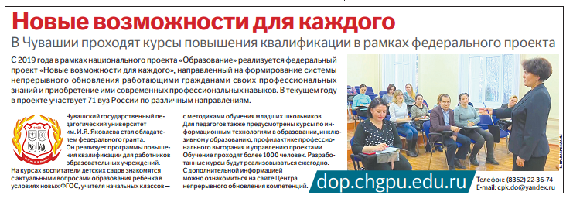
Рисунок 2 – Макет публикации статьи в федеральном печатном издании «Российская газета – Неделя» (дата публикации: 25 декабря 2019 г.)

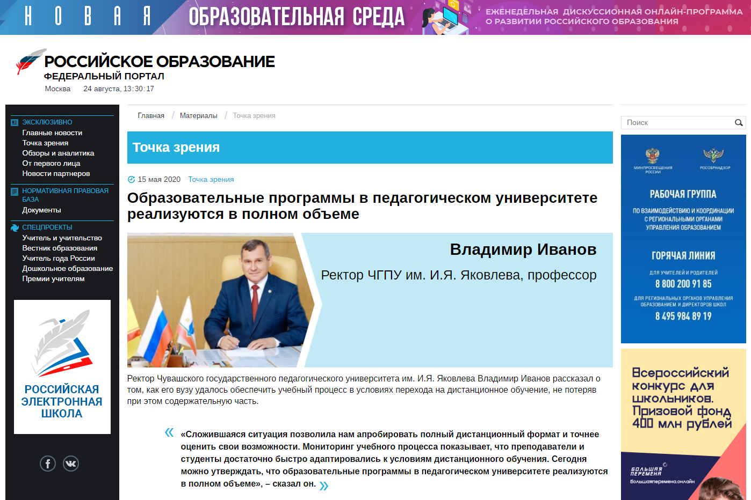

Рисунок 3 – Интервью ректора ЧГПУ, профессора В.Н. Иванова по вопросам организации дистанционного обучения на федеральном портале «Российское образование»
(дата публикации: 15 мая 2020 г.)

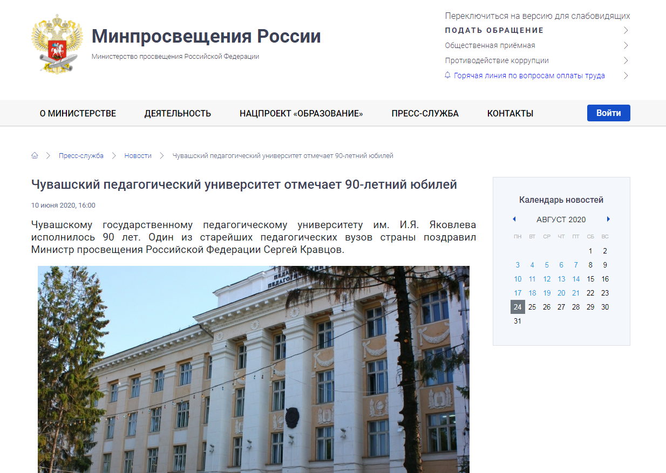

Рисунок 4 – публикация о юбилее Чувашского государственного педагогического университета им. И.Я. Яковлева на официальном портале Министерства просвещения РФ (дата публикации: 10 июня 2020 г.)

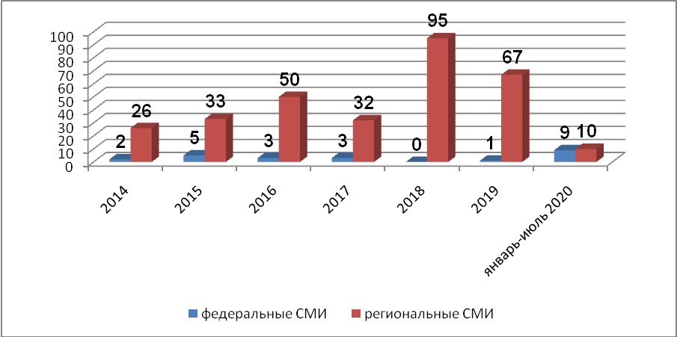

Рисунок 5 - Освещение событий в вуза в федеральных и региональных СМИ в динамике

3. Освещение событий университета на телевидении
В истекшем 2019-2020 учебном году было создано 34 телевизионных медиа-продукта (от роликов до полноценных программ) длительностью от 2 до 25 минут.
Особенной популярностью в отчетном периоде среди внешней целевой аудитории пользовалась программа «День студента» на телеканале Национальной телерадиокомпании «ЧавашЕн». В 2019-2020 учебном году проект включил еженедельные передачи в прямом эфире телеканала «Чваш Ен» по средам с 16:00 час.до 16:30 час. (первый сезон телепроекта выходил хронометражом до 60 минут).
Следует отметить, что возрос интерес телевизионщиков к студенческим творческим мероприятиям, таким как юбилейный вечер, посвященный 35-летию Студенческого Клуба вуза, профильная смена для школьников «Кампус ЧГПУ», «Лучший выпускник ЧГПУ-2020» и др.
Отдельные телерепортажи были посвящены двум федеральным грантам (грант на реализацию курсов повышения квалификации и «Кампус ЧГПУ).

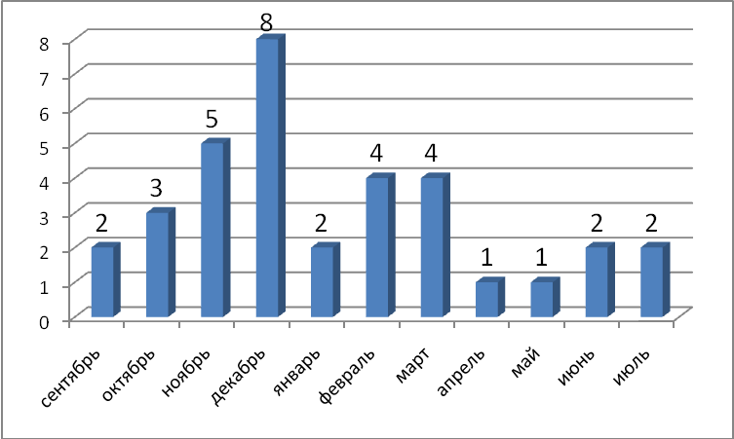

Рисунок 6 – Диаграмма размещения информации о вузе на телевидении
за 2019-2020 учебный год

Особенный отклик у телезрителей вызвала передача «По существу» с Юлей Важениной, гостем которой стал ректор ЧГПУ, профессор В.Н. Иванов.
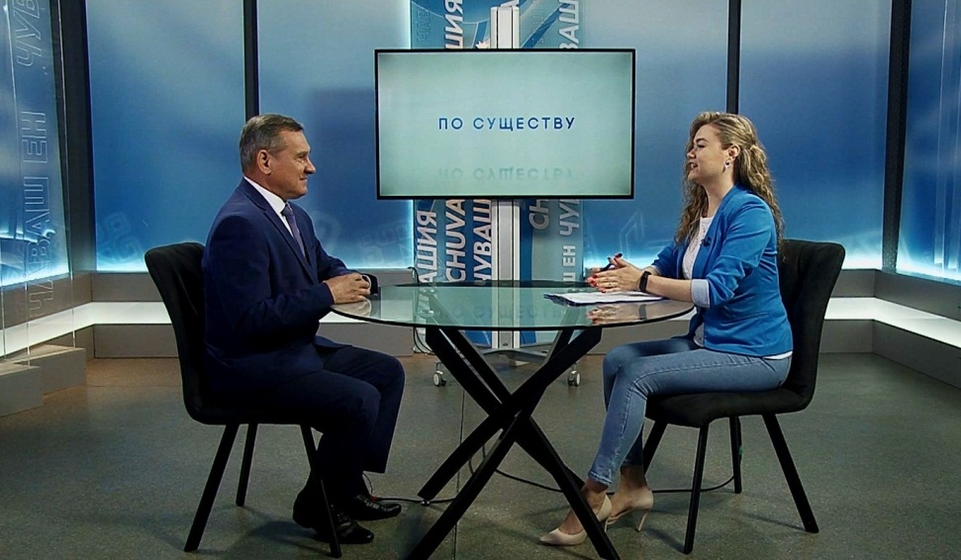

Рисунок 7 - Ректор ЧГПУ, профессор В.Н. Иванов в передаче «По существу»
(дата выхода 10 июня 2020 г.)

4. Медиа-сопровождение мероприятий вуза на радио

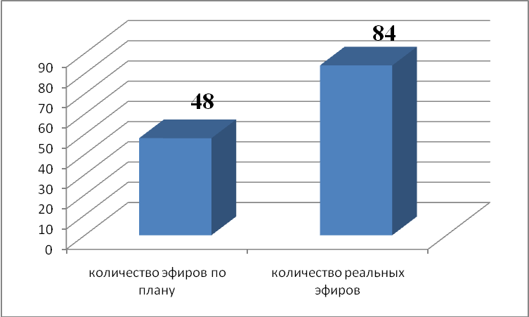

Рисунок 10 - Статистика по количеству радиоэфиров на канале
«Радио России-Радио Чувашии» (в течение 2019-2020 уч. года)

Таким образом, в течение 2019-2020 уч. гг. на «Радио России» - «Радио Чувашии» было осуществлено 84 эфира вместо плановых 48-ми. Дополнительно были созданы 36 эфиров о деятельности вуза, что составило 75% от общего количества выходов запланированного, в рамках договора, объема.

5. Ведение официальной группы во ВКонтакте

По состоянию на 24 августа 2020 г. в группе состоит 9533 подписчиков. По сравнению с предыдущим отчетом количество участников сообщества увеличилась на 359 человека, это хороший показатель для социальной сети вуза. Как показывает статистика группы в основном это юноши и девушки в возрасте от 21 до 24 лет. 50% пользователей на группу ВКонтакте заходят через прямую ссылку-баннер, расположенную на официальном портале вуза.География обращений показывает, что 92,35% посетителей просматривают группу через мобильные устройства и только 7,65% с компьютеров.

6. Работа с электронной приемной
С целью соблюдения открытости информационного пространства вуза, а также мониторинга интересных тематик, обсуждений и вопросов, возникающих у посетителей официального портала университета вуза, на сайте вуза пользователи имеют возможность отправить электронное сообщение администратору интернет-портала, а также руководству вуза через вкладку «Электронная приемная».
Статистика электронных обращений пользователей официального сайта вуза в динамике с 2017 по июль 2020 гг. представлена в таблице 4:

Таблица 4 – Статистика электронных обращений, поступивших на сайт вуза за период с 2107 г. по июль 2020 г.
год | 2017 г. | 2018 г. | 2019 г. | январь-июль 2020 г.
количество | 33 | 133 | 94 | 106

7. Работа со студенческой медиа-командой ЧГПУ
Студенческий медиацентрSтудлайн ЧГПУ (руководитель - Егорова Инга, ФИУиП) продолжил деятельность по освещению событий университета на официальном аккаунтах сообщества в социальной сети Вконтакте и Инстаграм. Нововведением работы медиа-команды стал новый дизайн сообщества в социальных сетях, логотипом команды стал более узнаваемый целевой аудиторией буквенный символ красного цвета, состоящий из первых букв наименования студенческого объединения. На 08 июля 2020 г. в сообществе Sтудлайн ЧГПУ ВКонтакте состоит 1640 подписчиков.
Новый сезон передач хронометражом 25 минут был запущен 6 ноября 2019 г. Всего в течение первого полугодия было подготовлено и выпущено 8 передач с ведущими из числа участников STUDLINE ЧГПУ, во втором полугодии также состоялось 8 эфиров. Это меньше, чем в прошлом году (в первом сезоне было создано 32 передачи). Это связано, во-первых, с датой запуска проекта (первый сезон был запущен в октябре 2018 г., а в 2019 только в ноябре), во-вторых, с введением режима самоизоляции и закрытия проекта раньше запланированного.
Все операторские, монтажные, фотоматериалы были созданы самими студентами. Гостями эфиров стали: выпускники ЧГПУ: Татьяна Ильна (ФФК), Сергей Гуляев (ФРФ), Алексей Ляхов (ФХиМО), студенты вуза: Наталья Рахманова, Анастасия Трофимова (Студклуб вуза); Алексей Рисков, Ксения Здобнова (ФМФ, профиль «пожарная безопасность»); Азиза Ахмедова, Руслан Атамедов (ФФК, студенты из Туркменистана); Ксения Никитина, Юлия Чердакова (ТЭФ); Инга Егорова, Владимир Алексеев (ФИУиП, руководители команды Sтудлайн ЧГПУ); проректор по воспитательной работе и социальным вопросам О.М. Лукичева; победители конкурса «Мистер и Мисс ЧГПУ»; студенты из Китая и Туркменистана и др.
Важным моментом считаем тот факт, что именно в этот непростой период медиасообщество смогло создать студенческий промо-ролик о вузе к юбилею Университета Яковлева (код доступа: https://vk.com/chgpu21?w=wall-810795_16104). Ролик набрал больше 230 лайкой, более пяти тысяч просмотров и более двух десятков комментариев.
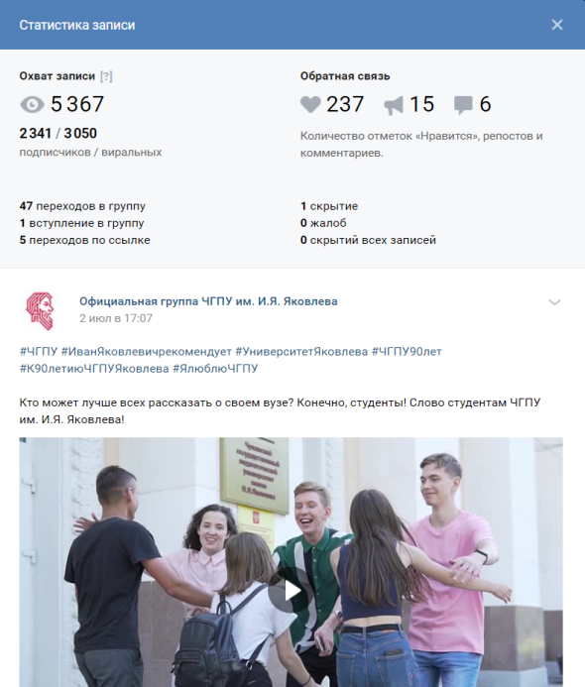

Рисунок 11 – Статистика записи в сообществе вуза ВКонтакте с размещением промо-ролика о вузе

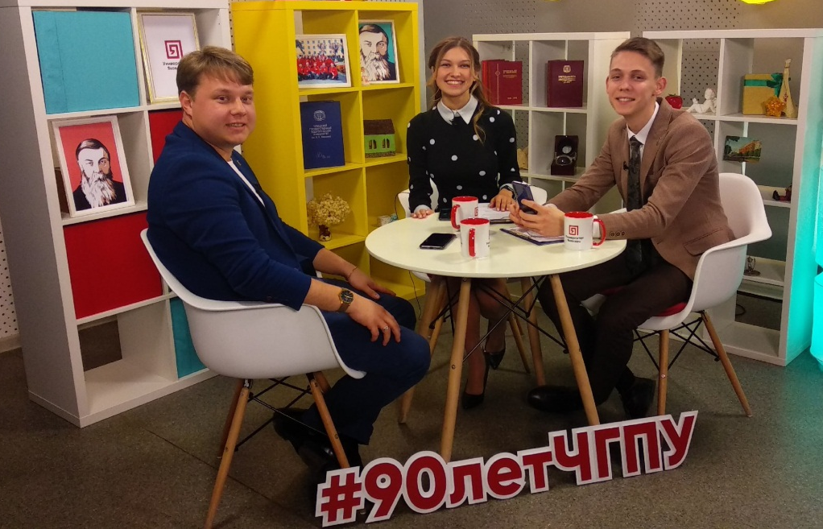

Рисунок 12 -Дизайн студии второго сезона передачи «День студента».
В эфире выпускник ФХиМО, директор СОШ № 29 г. Чебоксары А.В. Ляхов

Организация работы с преподавателями и сотрудниками

Фестиваль-конкурс хорового
искусства преподавателей и сотрудников ЧГПУ 6 марта. Участие преподавателей и сотрудников вуза
Посещение ветеранов на дому в период пандемии и оказание гуманитарной помощи. Поздравление с Днем Великой Победы
Мероприятия по антикоррупционному просвещению
Проведение спортивно-массовых соревнований (волейбол, стрельба из винтовки, теннис, шашки, шахматы и др.)

